Классный час во 2 классе на тему
«Птицы - наши верные друзья»
Цель: прививать любовь к птицам, воспитывать экологическую культуру у учащихся.
- Ребята, послушайте и отгадайте загадки.
Окраской сероватая,
Походкой мешковатая.
Повадкой вороватая,
Крикунья хрипловатая (Ворона)

Чернокрылый, красногрудый
И зимой найдёт приют,
Не боится он простуды,
С первым снегом тут как тут. ( Снегирь)

Длиннохвоста, белобока,
А зовут её… (Сорока)

Чёрный жилет,
Красный берет.
Нос как топор,
Хвост, как упор. (Дятел)

Маленький мальчишка
В сером армячишке
По дворам шныряет,
Крошки собирает. (Воробей)

-Итак, о чём пойдет речь сегодня? ( О птицах)
Птицы – эталон прекрасного на Земле. Это удивительные творения природы. Они радуют нас своей подвижностью, и голосом и обликом.
Вы никогда не задумывались над тем, чем отличаются птицы от других животных, чем привлекают они нас?
Конечно же, самое главное: птицы летают и, у каждой свой стиль в полёте. Орлы подолгу плавно парят, порой пролетая за день более 15 км. Серые журавли могут подниматься на высоту до 9 км. Стрижи и жаворонки не только неутомимы в полёте, но при этом они ещё постоянно поют. У птиц необычное острое зрение, ведь им надо с огромной высоты разглядеть добычу.
-Птицы украшают природу, оживляют лес звучной песней. Послушайте.
( Включается аудиозапись голоса птиц).
Например, у скворцов нет своей песни. Они все прекрасные звукоподражатели.
Часто школьники ломают в лесу и в парке кусты, ветки деревьев. Бывают и такие, которые разоряют птичьи гнёзда.
Надо жить под девизом: «Любить и охранять родную природу!».
Ребята, с природой надо дружить.
Ученик читает стихотворение.
Дерево, цветок, трава и птица
Не всегда умеют защититься.
Если будут уничтожены они,
На планете мы останемся одни.
Нор звериных, птичьи гнёзда
Разорять не будем никогда.
Пусть птенцам и маленьким зверятам
Хорошо живётся с нами рядом.

-Давайте все вместе прослушаем песню «Лесной марш», а кто знает,пусть подпевает.
Музыка Юрия Чичкова
Слова Петра Синявского
Нам птицы просигналили подъем,
Привычными тропинками проходим мы.
Мы каждую березку сбережем
В лесах любимой Родины.
Припев:
Мы сами написали
В лесной зеленой книжке
О том, что есть у леса
Надежные друзья –
Такие же девчонки,
Такие же мальчишки,
Такие же счастливые,
Как ты и я!
Мелькают наших песен огоньки.
Шагаем мы лесами-перелесками
Под кедрами красавицы-тайги,
Под соснами полесскими.
Нам солнце улыбнется веселей,
И каждый день нам радостней покажется,
Когда пройдут по всей родной земле
Отряды наших саженцев.
Так добрые волшебники – леса –
Похожи на поэтов и художников!
Природа дарит людям чудеса,
А мы – ее помощники.
-Сегодня мы совершим путешествие в зимний лес. Лес полон диковинок. В морозной тишине стрекочут любопытные сороки. Зачем ты человек пришёл в лес? С добром или нет? Попробуем ответить на эти вопросы.
Лесные зимние поляны – как гладкие страницы большой книги.

Тут вприпрыжку по странице
В ясный день гуляли птицы,
Оставляя след крестом.

-Послушайте, о чём говорят птицы между собой. (Разыгрывается диалог между детьми в ролях Дятла и Зяблика)
Дятел: Мне, заблик, без носа, как без рук. Семян еловых захочешь, носом стучи. Короеда несчастного выбить - и того носом. Голова кругом. А весной ещё и на барабане носом играй. Стучи во всю мочь по сушине. Греми на весь лес, иначе дятлихи и слушать не хотят. Того и гляди с носом останешься.
Зяблик: Ох, дятел, и стукатливая у тебя жизнь. Все носом, да носом - того и гляди без носа останешься.

-Как вы понимаете смысл фразы «сносом останешься»?
-Почему дятел не улетает на зиму?
-Почему дятла называют санитаром леса?
-Люди много наблюдали за птицами и придумали много пословиц, в которых упоминаются птицы.
(Пословицы выведены на экран)
-Прочитаем пословицы и попробуем объяснить их значение.
Слово не воробей, вылетит - не поймаешь.
Всяк кулик своё болото хвалит.
Лучше синица в рукаве, чем журавль в небе.
Синичка невеличка, а птичка.
Птицу узнают в полёте, а человека в работе.
-А сейчас викторина о птицах.
-Какие птицы выводят птенцов зимой? (Клесты)
-Какие птицы ночуют, зарываясь в снег? (Тетерева, рябчики)
Какая из птиц наших хвойных лесов самая маленькая? (Королёк)
-Какая птица к зиме белеет? (Белая куропатка)
-Любимое лакомство глухарей? ( Хвоя)
-Какая птица лучше всех поёт? (Соловей)
-Трели соловья слышны на расстоянии несколько сотен метров.
- Как называются птицы, которые улетели?
-Назовите перелётных птиц. Почему они улетают на юг?
-А кто знает, как птицы догадываются, куда лететь на зиму?
-Да, это действительно загадка природы: в результате опытов выяснилось, что кроме врожденного чувства направления, птицы способны ориентироваться. Летящие днём – по горам, рекам, морям, крупным городам. Летящие ночью – по звёздам, луне.
-А какие птицы улетают первыми? (Стрижи)
-Какие птицы улетают последними? (Водоплавающие) Почему?
-Что страшнее птицам: голод или холод?
-Нередко в лесу можно найти в дуплах и гнёздах мёртвых птиц. Они погибают не от холода, а из-за отсутствия пищи. Что же мы должны сделать, чтобы не пришлось встречать весну без птичьих песен? ( Ответы детей).
-Мы попадаем с вами на птичью поляну. ( На экране «Птичья столовая» ). Посмотрите сколько здесь птиц.
Все они просят у нас угощения:
Мы кормушку смастерили,
Мы столовую открыли.
Воробей, снегирь-сосед,
Будет всем зимой обед.
В гости в первый день недели
К нам синицы прилетели,
А во вторник, посмотри,
Прилетели снегири.
Три вороны были в среду.
Мы не ждали их к обеду,
А в четверг со всех краёв-
Стая жадных воробьёв.
В пятницу в столовой нашей
Голубь лакомился кашей,
А в субботу на пирог
Налетело семь сорок.

Читает ученик:
Покормите птиц зимой!
Пусть со всех концов
К вам слетятся, как домой стайки на крыльцо
Сколько гибнет их – не счесть!
Видеть тяжело.
А ведь в нашем сердце есть
И для птиц тепло,
Приучайте птиц в мороз к своему окну. Чтоб без песен не пришлось нам встречать весну!
- Вы, подкармливая птиц, в трудную пору, можете спасти их от голодной смерти. Поэтому каждая, даже самая незамысловатая по устройству, самая небогатая разносолами кормушка важна. На балконе, в парке, в лесу-везде можно устроить для птиц столовую.
Сегодня вы принесли много кормушек и мы откроем нашу школьную птичью столовую, так как считаем, что «Птицы –наши верные друзья! «

Пусть пернатые прилетают к нам, здесь их каждый день будет ждать свежий корм до наступления теплых весенних дней. (Ребята отправляются в школьный парк и сад развешивать кормушки).

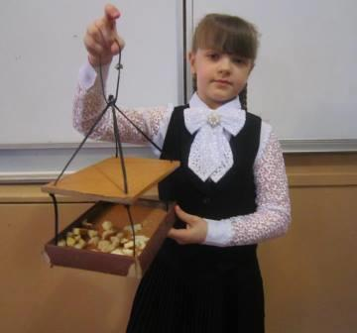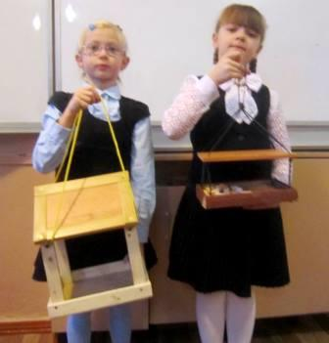

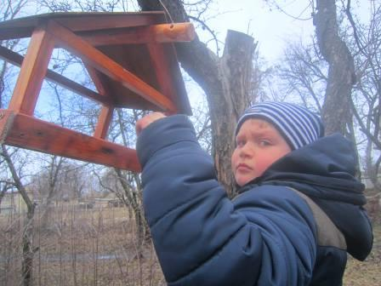
Задание :
1. Наблюдать, какие птицы будут прилетать к кормушкам.
2.Установить дежурство по уходу за кормушками и пополнению их кормом..

